Έρευνα και τεχνολογία

Διαφορετικότητα

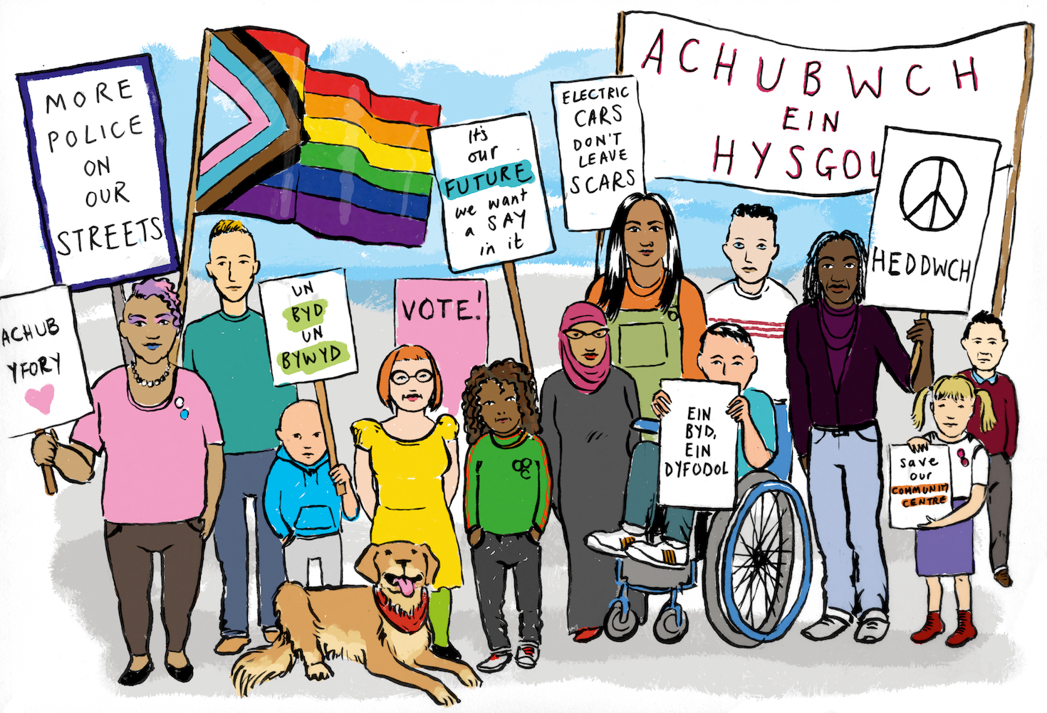

Υπεύθυνη Καθηγήτρια: Παπαηλίου Ε.

Όνομα μαθήτριας: Αλεξάνδρα θεοφιλάκου

Σχολείο: 3ο γυμνάσιο Χαϊδαρίου

Έρευνα και τεχνολογία

Διαφορετικότητα

Υπεύθυνη Καθηγήτρια: Παπαηλίου Ε.

Όνομα μαθήτριας: Αλεξάνδρα θεοφιλάκου

Σχολείο: 3ο γυμνάσιο Χαϊδαρίου

Εισαγωγή

συντάσσω αυτή την έρευνα για να αναλύσω τι συμβαίνει με τη διαφορετικότητα στις μέρες μας. Το μπούλινγκ δηλαδή. Στην έρευνα αυτή θα αναφερθούν άσχημες συμπεριφορές και σχόλια τα οποία δέχεται ένα ποσοστό του πληθυσμού για κάποιες ιδιαιτερότητες που πιθανό έχουν η ακόμα και το χρώμα την καταγωγή τη θρησκεία και άλλα ακόμα και χωρίς λόγο. Στο βιβλίο αυτό θα αναφέρω κάποια πράγματα που θα μπορούσαν να πραγματοποιηθούν για να αποφευχθεί μια τέτοια κατάσταση.

